ΔΕΛΤΙΟ ΤΥΠΟΥ

Παράταση πρόσκλησης εκδήλωσης ενδιαφέροντος για το Μεταπτυχιακό "Σύγχρονα Συστήματα Επικοινωνιών και Διαδίκτυο των Πραγμάτων"

Του τμήματος ΨΗΦΙΑΚΩΝ ΣΥΣΤΗΜΑΤΩΝ του ΠΑΝΕΠΙΣΤΗΜΙΟΥ ΘΕΣΣΑΛΙΑΣ ΣΤΗ ΛΑΡΙΣΑ
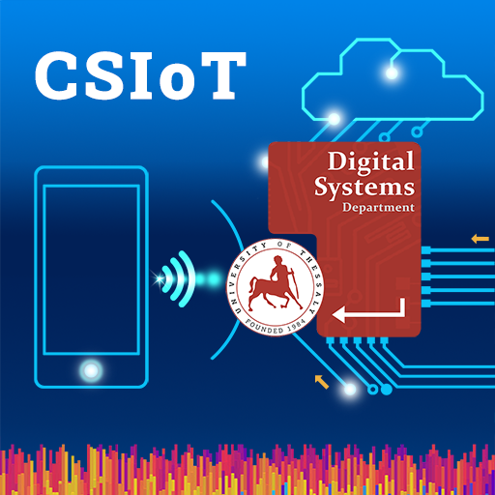
Από το Τμήμα Ψηφιακών Συστημάτων της Σχολής Τεχνολογίας του Πανεπιστημίου Θεσσαλίας με έδρα τη Λάρισα, ανακοινώθηκε η παράταση της πρόσκλησης εκδήλωσης ενδιαφέροντος για την παρακολούθηση του Προγράμματος Μεταπτυχιακών Σπουδών (Π.Μ.Σ.) «Σύγχρονα Συστήματα Επικοινωνιών και Διαδίκτυο των Πραγμάτων (Master of Science in Modern Communication Systems and the Internet of Things)» (ΦΕΚ Β’ 2682/ 24-06-2021) για το ακαδημαϊκό έτος 2021-2022 μέχρι την Δευτέρα 20-09-2021.
Αντικείμενο του Π.Μ.Σ. «Σύγχρονα Συστήματα Επικοινωνιών και Διαδίκτυο των Πραγμάτων», είναι η εκπαίδευση και κατάρτιση επιστημόνων στις σύγχρονες τεχνολογίες δικτύωσης και επικοινωνίας αλλά και στο διαδίκτυο των πραγμάτων (Internet of Things, IoT). Το ΠΜΣ εμβαθύνει στις περιοχές των επικοινωνιών που αφορούν στη δημιουργία υποδομών ασύρματης ή ενσύρματης δικτύωσης μικρής και μεγάλης κλίμακας τόσο στον κορμό (backbone) όσο και στα άκρα (edge). Παρέχει ουσιαστικές γνώσεις για την σχεδίαση και ανάπτυξη δικτύων επικοινωνιών με εγγυήσεις ποιότητας υπηρεσιών (QoS Networking) με εργαλεία στην αιχμή της τεχνολογίας όπως η τεχνητή νοημοσύνη και η μηχανική μάθηση.
Η ελάχιστη διάρκεια σπουδών για το Π.Μ.Σ. με πλήρη φοίτηση είναι τρία εξάμηνα και με μερική φοίτηση έξι εξάμηνα. Η διδασκαλία των μαθημάτων χρησιμοποιεί την υλικοτεχνική υποδομή του Τμήματος Ψηφιακών Συστημάτων του Πανεπιστημίου Θεσσαλίας στη Λάρισα και υποστηρίζεται με σύγχρονα μέσα, όπως διδασκαλία εξ αποστάσεως, σύμφωνα με την ισχύουσα νομοθεσία, ώστε να διευκολύνονται οι εργαζόμενοι και οι διαμένοντες εκτός Λάρισας φοιτητές.
Στο Π.Μ.Σ. γίνονται δεκτοί πτυχιούχοι Α.Ε.Ι. και πρώην Τ.Ε.Ι.: α) Τμημάτων Πληροφορικής, β) Τμημάτων Θετικών Επιστημών, γ) Πολυτεχνικών Τμημάτων και ισοδύναμων τμημάτων του εξωτερικού των οποίων το αντικείμενο άπτεται του αντικειμένου του Π.Μ.Σ., δ) πτυχιούχοι άλλων Τμημάτων με συνάφεια στο αντικείμενο του εν λόγω Π.Μ.Σ. και ε) απόφοιτοι στρατιωτικών σχολών που κατά περίπτωση κρίνονται από την αρμόδια Επιτροπή Επιλογής μεταπτυχιακών φοιτητών. Ο αριθμός εισακτέων κατ’ έτος στο πρόγραμμα ορίζεται κατ’ ανώτατο όριο σε τριάντα (30) μεταπτυχιακούς φοιτητές.
Όσοι ενδιαφέρονται καλούνται να συμπληρώσουν την ηλεκτρονική αίτηση που βρίσκεται στη διεύθυνση: https://forms.office.com/r/hpyVEWqEb5
Οι ενδιαφερόμενοι μπορούν να ενημερωθούν λεπτομερώς απο το website του Π.Μ.Σ. https://csiot.ds.uth.gr/ ή από την Γραμματεία του Π.Μ.Σ. στο τηλέφωνο 2410-684708 ή στέλνοντας e-mail στο msc-csiot-ds@uth.gr
Η υποβολή υποψηφιοτήτων παρατείνεται μέχρι και την ΔΕΥΤΕΡΑ 20/09/2021. H έναρξη των μαθημάτων προσδιορίζεται για τις αρχές Οκτωβρίου του 2021.
Αναλυτικά το κείμενο της προκήρυξης υπάρχει στο σύνδεσμο:
https://csiot.ds.uth.gr/wp-content/uploads/sites/4/2021/08/MSC_CALL_CSIOT_2021-22_V11.pdf

